ŠVIETIMO, KULTŪROS, SPORTO IR JAUNIMO REIKALŲ KOMITETO
2021 M. VEIKLOS ATASKAITA

Ukmergės rajono savivaldybės tarybos (toliau – Taryba) 2019–2023 m. kadencijos komitetai sudaryti 2019 m. gegužės 21 d. Tarybos sprendimu Nr. 7-8 „Dėl Ukmergės rajono savivaldybės tarybos komitetų sudarymo“. 2020 m. rugsėjo 24 d. Tarybos sprendimu Nr. 7-236 į komiteto sudėtį įrašyta Liucija Dzigienė. 2021 m. komiteto sudėtis nesikeitė.

Švietimo, kultūros, sporto ir jaunimo reikalų komitetas:
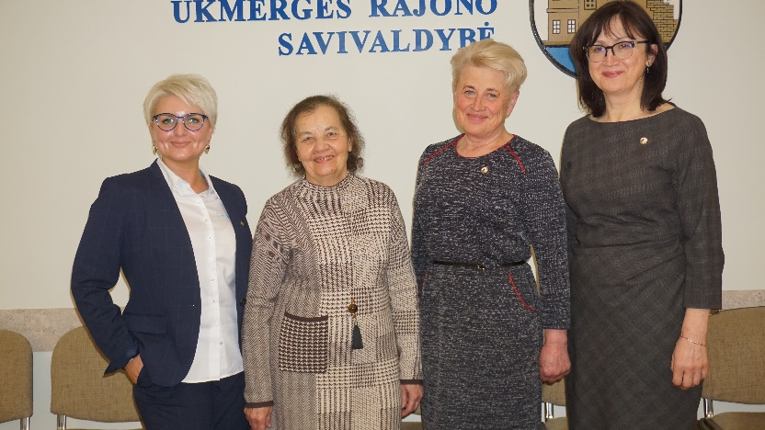
Pirmininkė – Liucija Dzigienė.
Pavaduotoja – Danutė Užkurėlytė.
Nariai:
Audronė Augustėnienė;
Aušrinė Stočkutė.

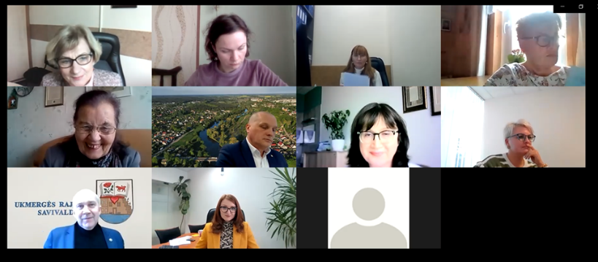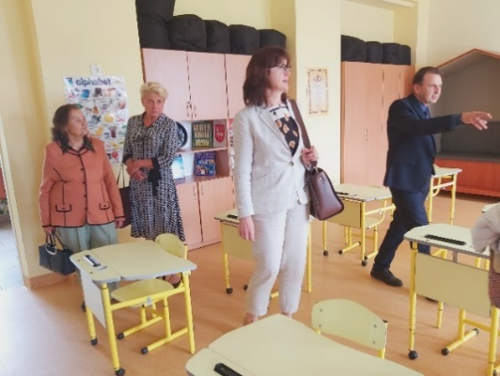
Nuotolinis posėdis Išvažiuojamas posėdis

2021 metais vyko 18 Švietimo, kultūros, sporto ir jaunimo reikalų komiteto posėdžių, dauguma iš jų vyko nuotoliniu būdu. Didžiojoje dalyje posėdžių buvo svarstomi Tarybos posėdžiui teikiami svarstyti sprendimų projektai. Svarstytiems sprendimų projektams buvo pritarta.
Papildomi komiteto iniciatyva svarstyti klausimai

Be Tarybai teikiamų sprendimų projektų nagrinėjimo, papildomai komitete svarstyti kiti komiteto kompetencijos sritims priskirti klausimai. Šiais klausimais pateikta 1 rekomendacija. Vyko 1 išvažiuojamas komiteto posėdis. Detalesnė informacija pateikiama lentelėje.

Posėdžio data, protokolo Nr. | Svarstyti klausimai | Priimti sprendimai/pateiktos rekomendacijos | Rekomendacijų vykdymas
2021-05-04  Nr. 27-6 | Dėl ikimokyklinio ir priešmokyklinio ugdymo grupių ir pradinio, pagrindinio bei vidurinio ugdymo klasių komplektavimo tvarkos aprašo pakeitimo. | Pritarta sprendimui nustatyti minimalų vaikų skaičių ikimokyklinių įstaigų grupėse (t. y. mažiausias vaikų skaičius mišraus amžiaus grupėje, dirbančioje 8-10,5 valandos per dieną, gali būti 8). | Atsižvelgta.  2021-05-27 Tarybos sprendimas Nr. 7-135.
2021-05-04  Nr. 27-6 | Dėl informacinių technologijų priežiūros paslaugos suteikimo mokykloms. | Pritarta informacinių technologijų priežiūros paslaugos suteikimo mokykloms projekto įgyvendinimui. | 2021 m. birželio – gruodžio mėn. informacinių technologijų priežiūros paslauga suteikta 6 ugdymo įstaigoms: „Šilo“ progimnazijai, Senamiesčio progimnazijai, Dukstynos pagrindinei mokyklai, Taujėnų gimnazijai, Deltuvos pagrindinei mokyklai, Veprių mokyklai-daugiafunkciam centrui. Ugdymo įstaigose atlikti darbai pagerino pasirengimą nuotolinio mokymo organizavimui, atitikimą duomenų saugos, kibernetinio saugumo ir kitiems reikalavimams.
2021-10-11  Nr. 27-12/30-14/28-12/29-22/26-12 | Dėl saulės elektrinės įrengimo investicinio projekto. | Pritarta Saulės elektrinės įrengimo investiciniam projektui. | Investicinis projektas parengtas, jo valdymas, administravimas, priežiūra ir vystymas pavesti UAB „Ukmergės šiluma“. (2021-10-28 Tarybos sprendimas Nr. 7-243)
2021-12-06  Nr. 27-17 | Dėl kultūrinių paslaugų organizavimo kaimo seniūnijose. | Rekomenduota Ukmergės rajono savivaldybės administracijai finansuoti Kultūros centro skyriams trūkstamos įrangos (instrumentų) įsigijimą. | Kultūros centro kaimo skyriams šiais metais planuojama trūkstamą įrangą pirkti iš lėšų, skirtų įstaigų remontui ir ilgalaikiam turtui įsigyti.
 | Kultūros sektorius: iššūkiai ir ilgalaikės perspektyvos. | Pritarta Kultūros centro specialiosios programos išlaikomų pareigybių perkėlimui į savivaldybės biudžeto išlaikomų pareigybių sąrašą. | Atsižvelgta.  2021-12-21 Tarybos sprendimas Nr. 7-270.
2021-08-30  Nr. 27-10  Išvažiuojamasis posėdis | Dėl Ukmergės rajono ugdymo įstaigų pasiruošimo naujiems mokslo metams. | Išklausyta informacija.  Svarstyta galimybė rajono pedagogams nemokamai naudotis baseino paslaugomis. | Sudaryta galimybė rajono pedagogams 2021–2022 mokslo metais (iki plaukimo baseino veiklos sezono pabaigos) nemokamai pasinaudoti baseino paslaugomis.
2021-08-30  Nr. 27-10  Išvažiuojamasis posėdis | Ukmergės rajono Siesikų ir Taujėnų gimnazijų lankymas, aktualių veiklos organizavimo klausimų aptarimas. | Aplankytos Siesikų ir Taujėnų gimnazijos. Aptarti ugdymo organizavimo klausimai, apžiūrėtos ugdymosi patalpos.

Komiteto pirmininkė Liucija Dzigienė

